Właściciele działki nr 85 położonej w Izabelinie
gm. Mogielnica

ZAWIADOMIENIE
o czynnościach ustalenia przebiegu granic
Działając na podstawie §32 Rozporządzenia Ministra Rozwoju, Pracy i Technologii z dnia 27 lipca 2021 r. w sprawie ewidencji gruntów i budynków (Dz.U.2021 poz.1390) uprzejmie zawiadamiam ,
że w dniu 06.05.2022 o godz. 12 °0 w obrębie Izabelin

zostanie przeprowadzone ustalenie przebiegu granic określających granice nieruchomości oznaczonych w ewidencji gruntów i budynków jako działka nr 324/2 oraz z działkami sąsiednimi (dz.85)

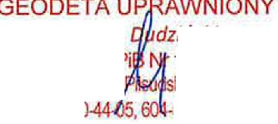
Wojciech iński
upr. MGPi 15414
05-600Gr ójec, ul. kiego 15 lok.1
tel. 67 582-430

POUCZENIE

Zawiadomieni właściciele (władający) gruntami proszeni są
o przybycie w oznaczonym terminie z wszelkimi dokumentami, jakie mogą być potrzebne przy przyjmowaniu granic ich gruntów oraz dokumentami tożsamości.
W imieniu osób nieobecnych mogą występować odpowiednio upoważnieni ''­ pełnomocnicy . W przypadku współwłasności, współużytkowania
wieczystego, małżeńskiej wspólności ustawowej - uczestnikami postępowania są wszystkie strony.
Zgodnie z art. 32 ust. 5 Rozporządzenia Ministra Rozwoju, Pracy i Technologii
z dnia 27 lipca 2021 r. w sprawie ewidencji gruntów i budynków (Dz.U.2021 poz.1390) nieusprawiedliwione niestawiennictwo stron nie wstrzymuje czynności
geodety.

